Jezus przyjechał do Jerozolimy przed swoją śmiercią.

Dorysuj 5 palm, które leżały na drodze przed osiołkiem. Pomaluj rysunek.

J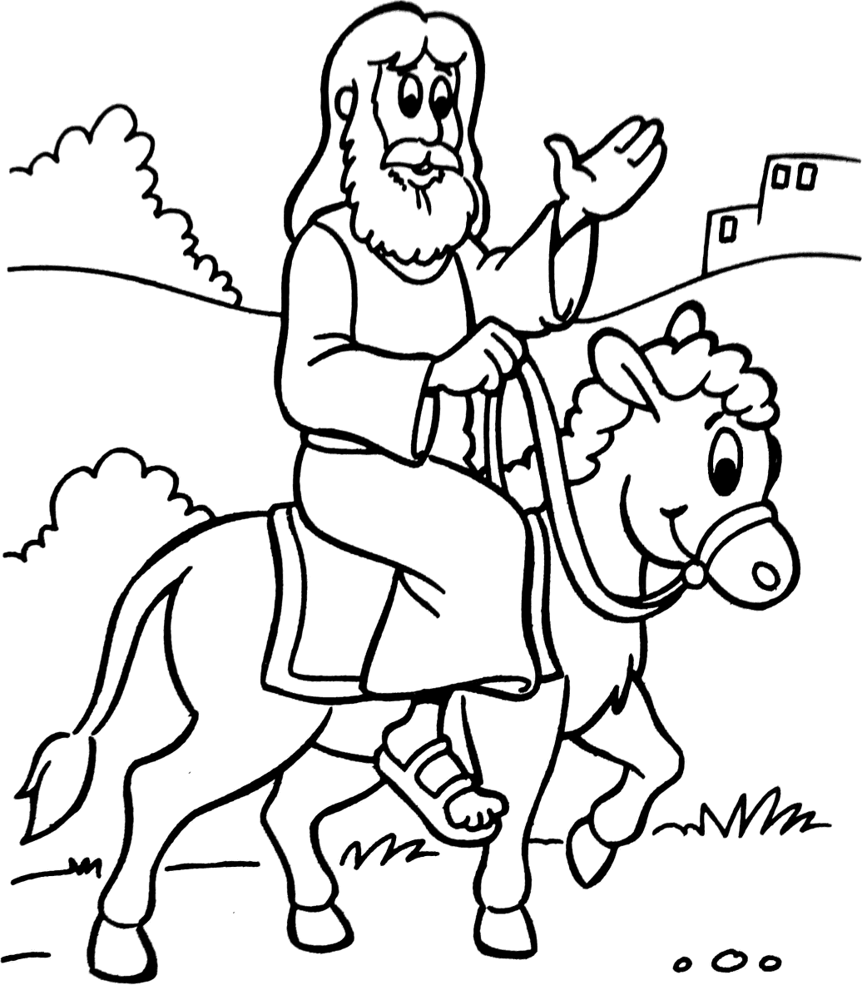
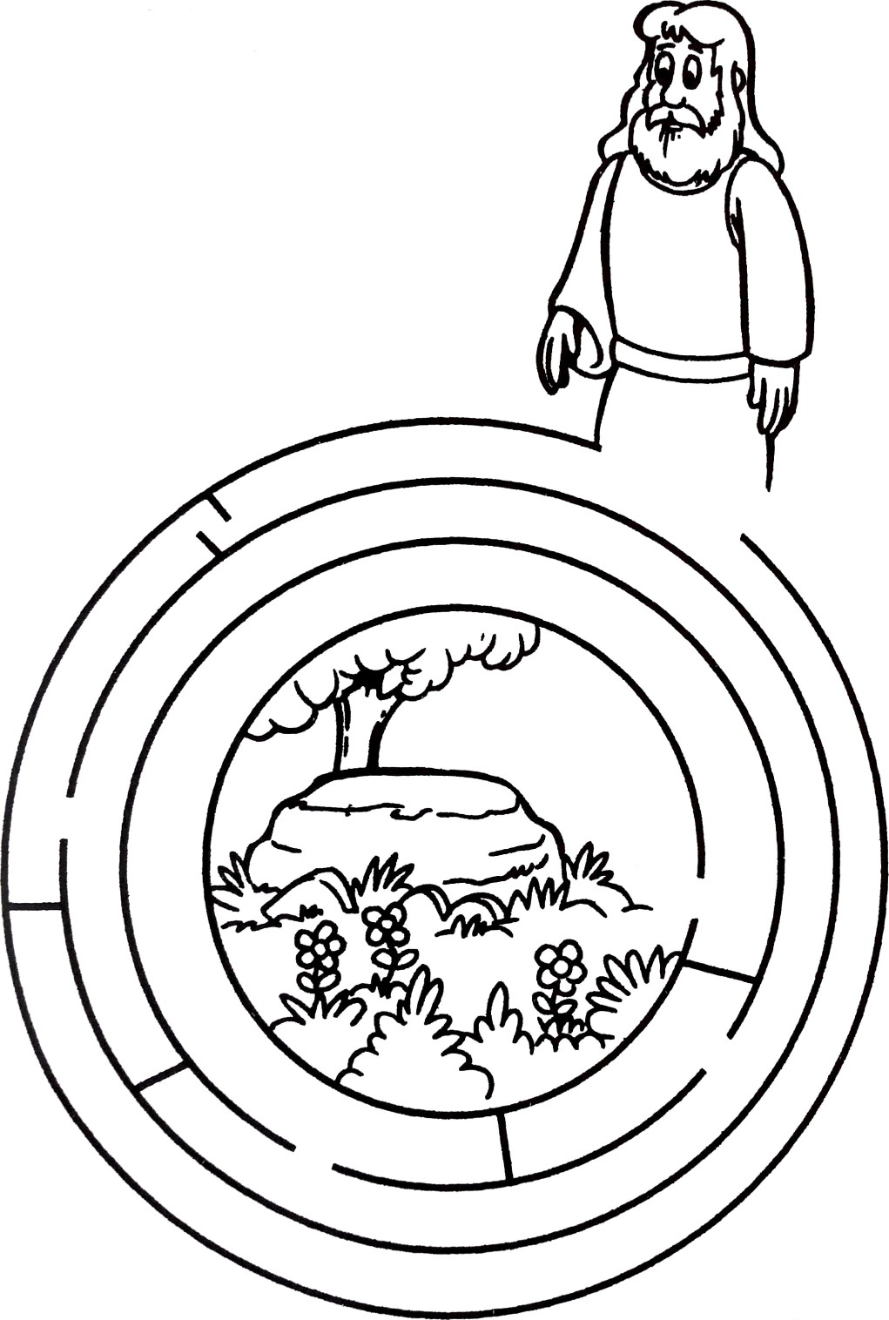
Po ostatniej wieczerzy z przyjaciółmi Jezus poszedł modlić się do Ogrodu Oliwnego. Pomóż znaleźć drogę Jezusowi do Ogrodu. Pomaluj Jezusa.

Człowiek bardzo kocha Pana Boga i próbuje być dobrym, pomóż mu znaleźć drogę do Boga Ojca.

